

**ASSIGMENT WEB1013**

ĐỀ TÀI: Website bán đồ

**GVHD:** Mai Thanh Thảo

**SVTH: Nguyễn Dương Minh Duy**

**TPHCM – 2021**

1. **GIỚI THIỆU**

# Nội dung: Đây là 1 trang web bán nhưng món đồ công nghệ như PC, màn hình máy tính, các linh kiện máy tính như VGA, mainboard, RAM,…

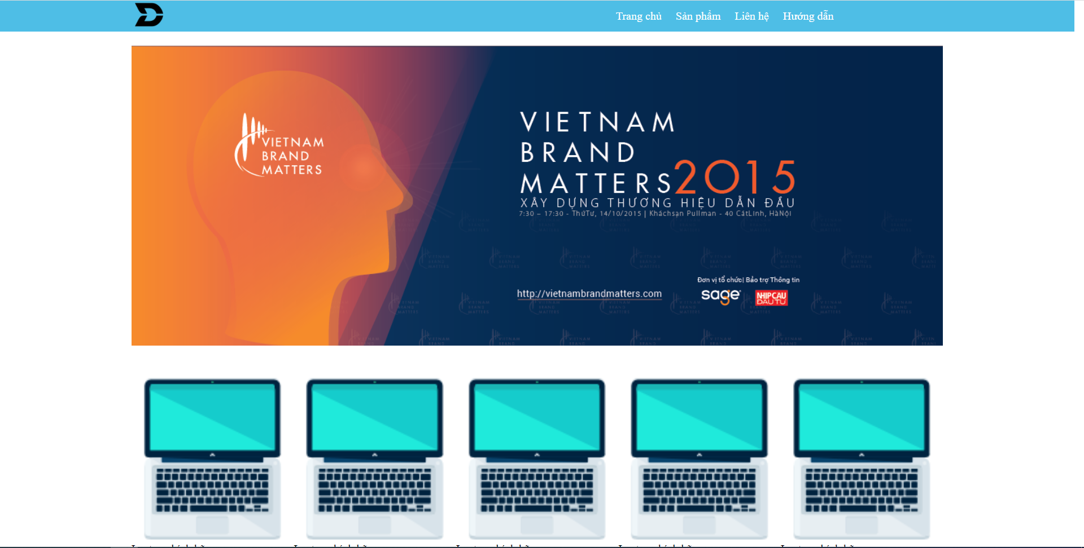

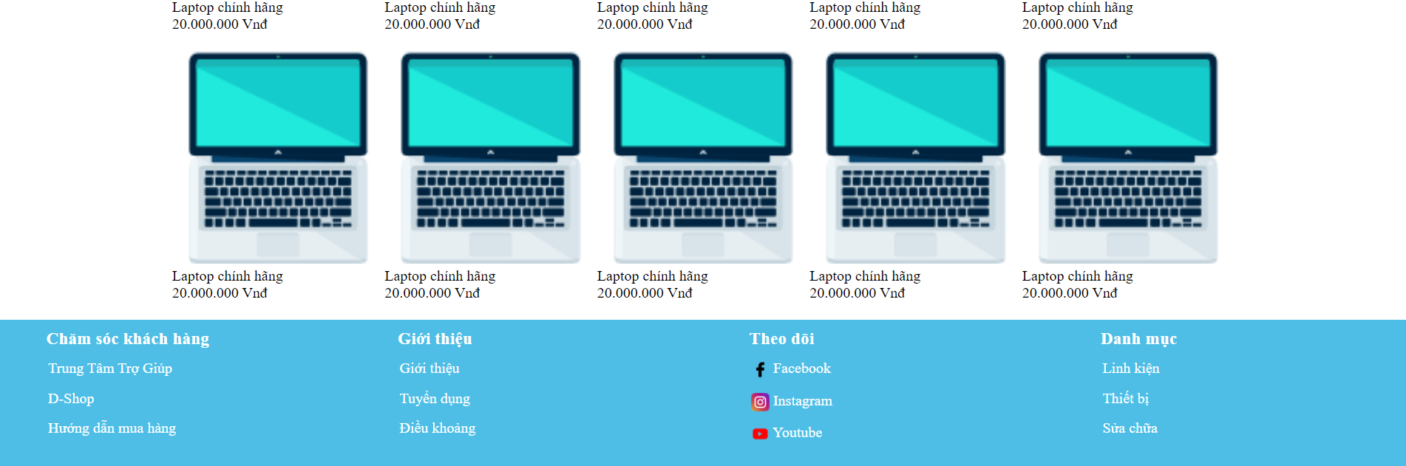

1. **MÔ TẢ CHI TIẾT**

# A .Phần header

1.Html

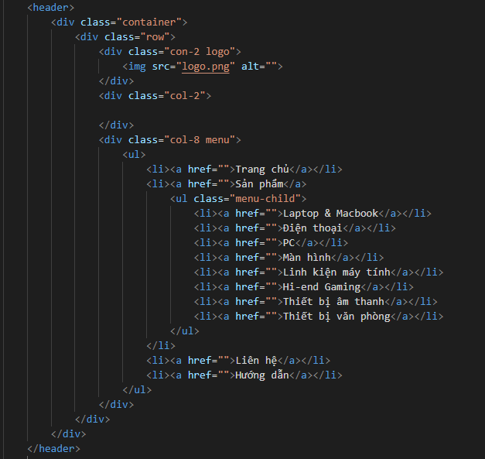

2.Css

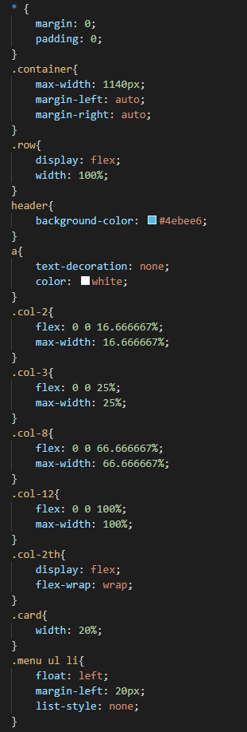

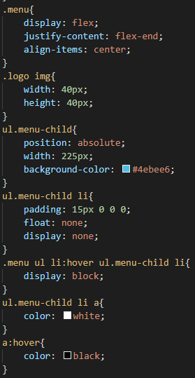

# B .Phần body

1.Html

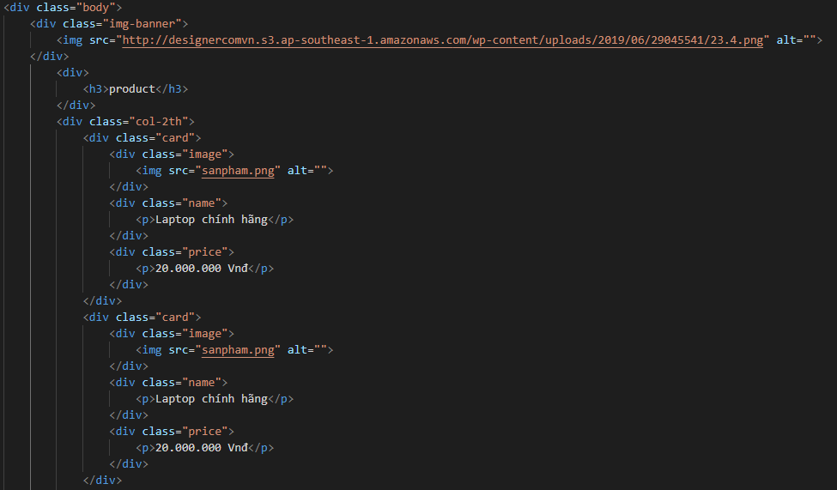

2.Css

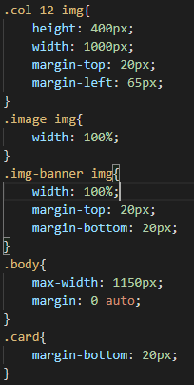

# C .Phần footer

1.Html

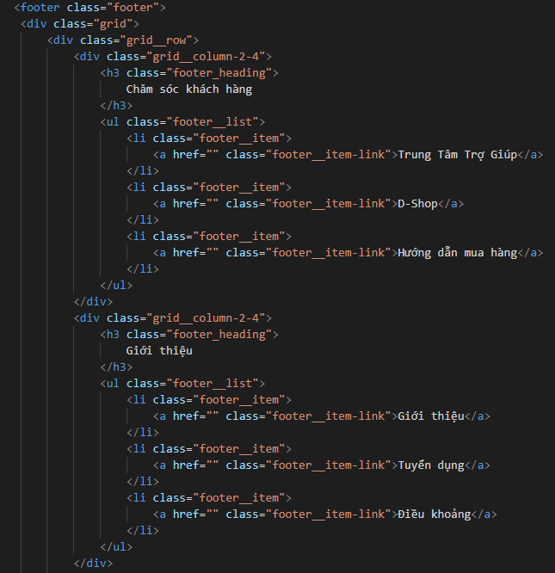

2.Css

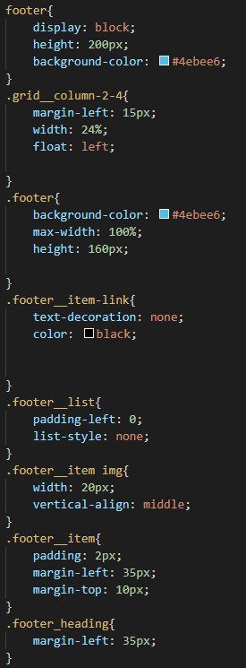

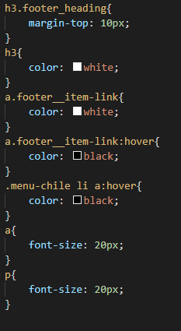

1. **KẾT LUẬN**

**Xin chân thành cảm ơn**